**Targi Warsaw Industry Automatica z udziałem Grupy RENEX**

**Grupa RENEX ogłasza swój udział w nadchodzących targach Warsaw Industry Automatica 2024 i serdecznie zaprasza odwiedzających na swoje stoisko B3.06 w Hali B.**

Podczas wydarzenia Grupa RENEX przedstawi swoją kompleksową ofertę dedykowaną branży elektronicznej i innym sektorom specjalistycznym. W centrum prezentacji znajdą się rozwiązania REECO, w tym [robot lutowniczy](https://robots.reeco.info/) z automatycznym stołem obrotowym, robot dozujący oraz szeroka gama zrobotyzowanych rozwiązań YAMAHA.

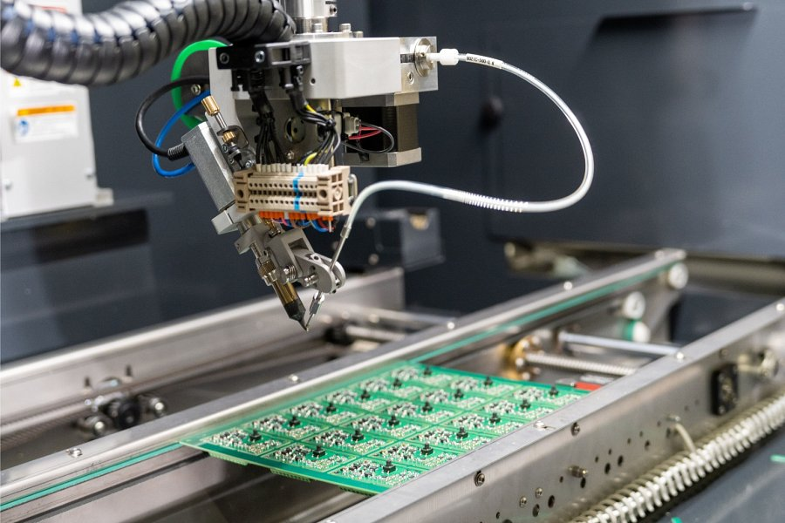

Na stoisku będą prezentowane możliwości robotów REECO, które mogą być natychmiast wdrożone w działających liniach produkcyjnych, eliminując potrzebę czasochłonnych projektów integracyjnych. Odwiedzający będą mieli szansę zobaczyć w akcji najnowsze urządzenia z serii robotów REECO, które oferują zaawansowane technologie lutownicze i dozujące, demonstrujące ich efektywność i precyzję w zastosowaniach produkcyjnych.

W ramach współpracy z partnerami Grupa RENEX pokaże także specjalistyczne roboty YAMAHA, w tym [roboty SCARA](https://www.renexrobotics.pl/roboty-scara/). Roboty przemysłowe typu SCARA to roboty manipulacyjne, których nazwa pochodzi od angielskiego akronimu SCARA (Selective Compliance Assembly Robot Arm) – wybieralny zespół ramion robota. Są one zaprojektowane do pracy w przemyśle, gdzie wymagana jest szybka i precyzyjna manipulacja przedmiotami na liniach produkcyjnych.

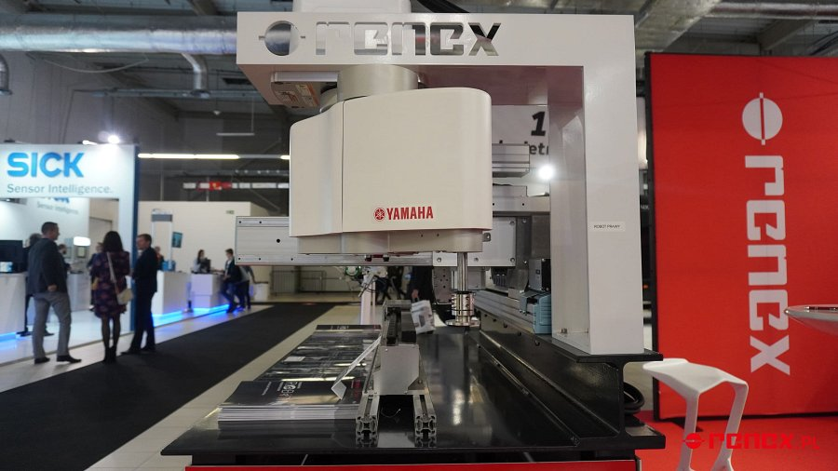

Ponadto odwiedzający będą mieli okazję poznać [Meble Antystatyczne](https://furniture.reeco.info/) REECO. Ta linia mebli została zaprojektowana z myślą o branży elektronicznej, ale dzięki swojej jakości zdobywa popularność także w innych sektorach. Na stoisku będzie można zobaczyć między innymi [Stół Antystatyczny](https://sklep.renex.pl/produkty/meble-przemyslowe/przemyslowe-stoly-antystatyczne,2,24980) Premium Electric z regulowaną elektrycznie wysokością.

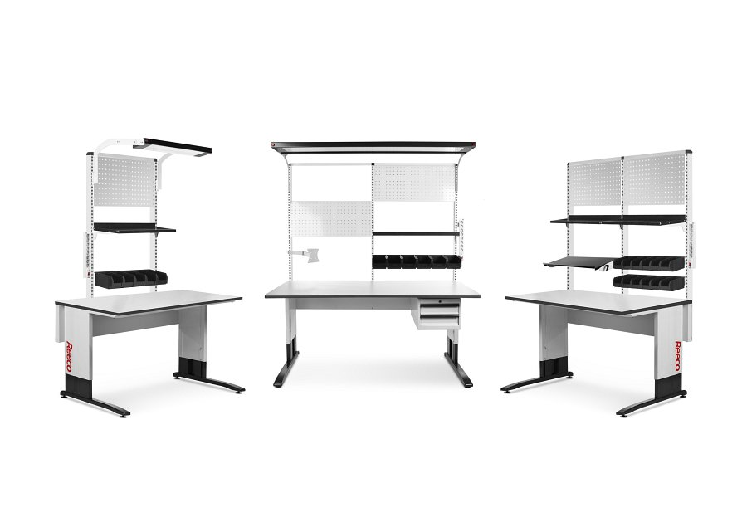

Na stoisku Grupy RENEX będą obecni specjaliści z Centrum Technologiczno-Szkoleniowego RENEX, gotowi do konsultacji i pomocy w rozwiązywaniu problemów produkcyjnych.

Zapraszamy w dniach 14-16 maja 2024 roku do Ptak Warsaw Expo, na stoisko Grupy RENEX nr B3.06.